

**ESCUELA SUPERIOR POLITECNICA DEL LITORAL**

**Estudiante:**

MOYA LARREA LUIS ANGEL

**Tema:**

# Automatización de Pruebas de Aceptación

EVIDENCIAS

**Materia:**

Ingeniería de Software II

**Profesor:**

Ing. Carlos Monsalve

Guayaquil, Ecuador

1. **Instalacion de cucumber**

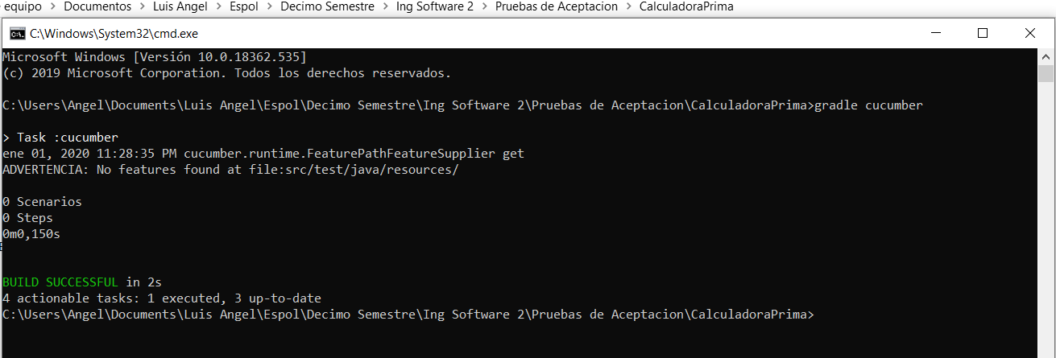

1. **Dependencias Build.gradle**

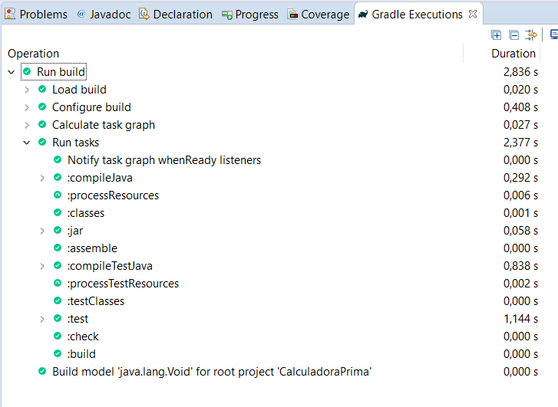

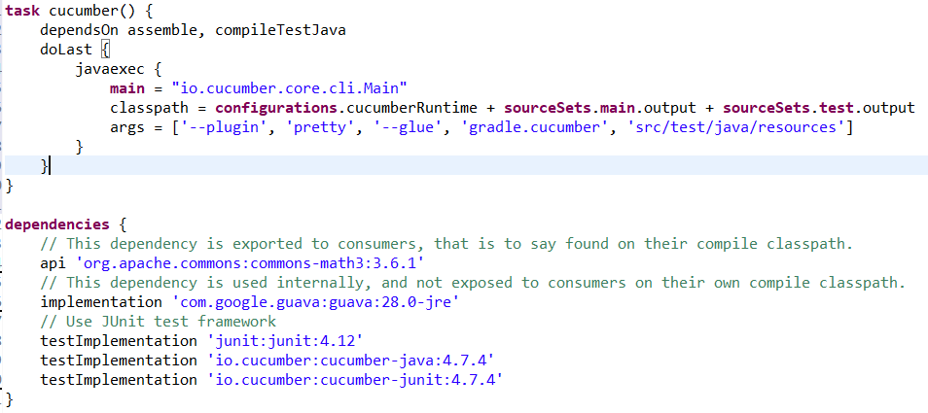

1. **Escenarios**

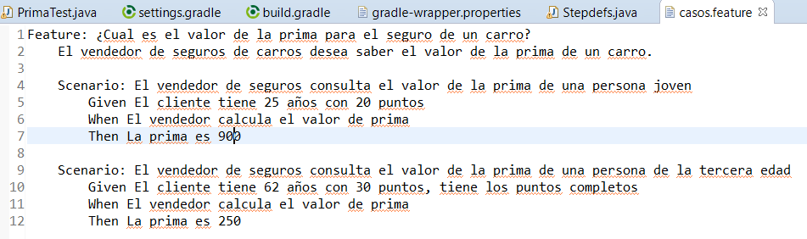

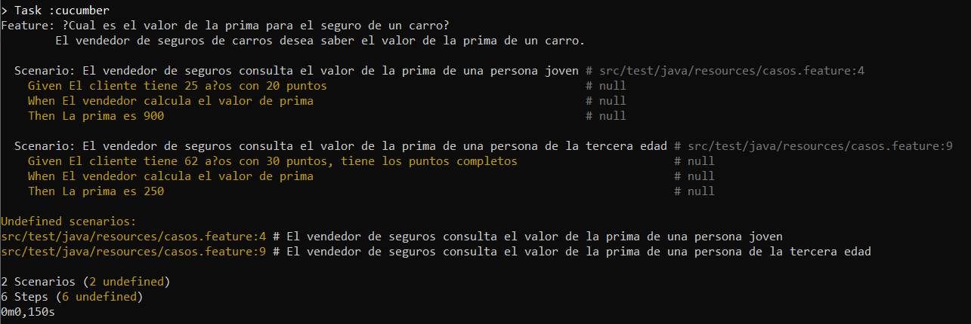

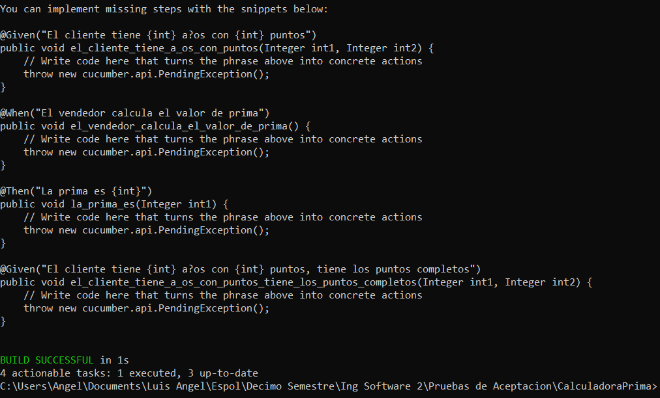

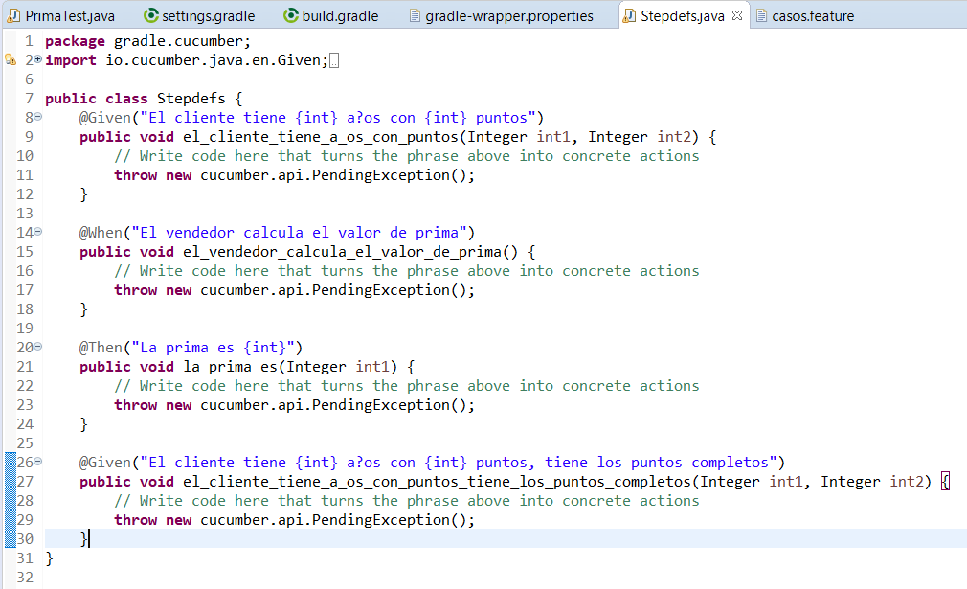

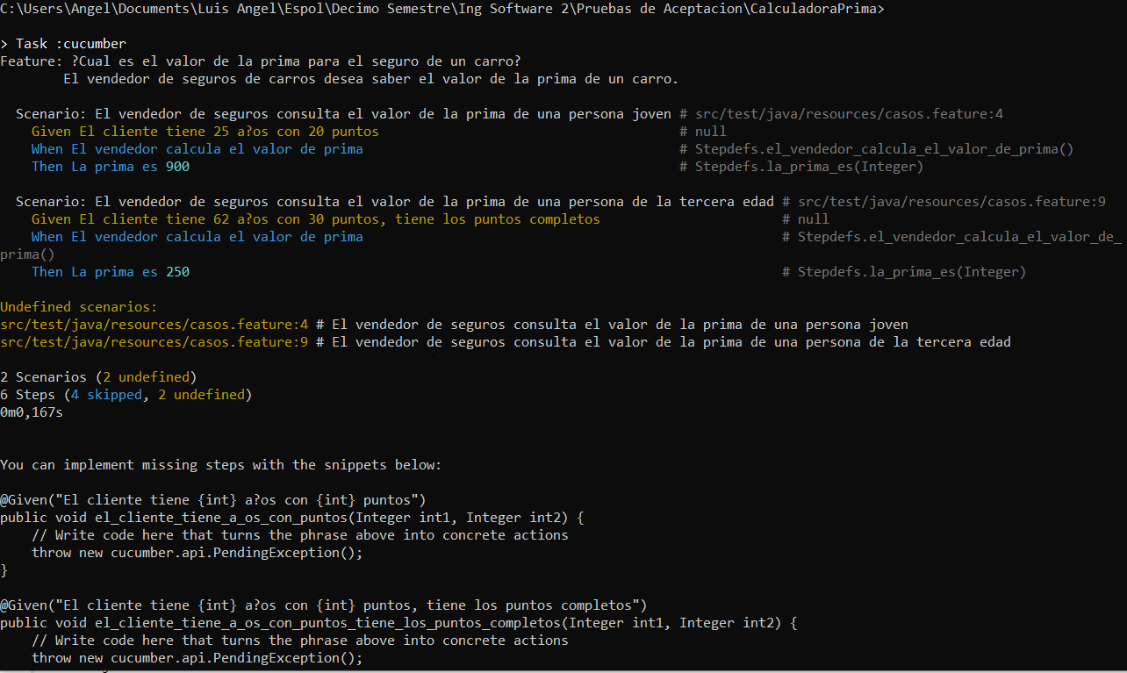

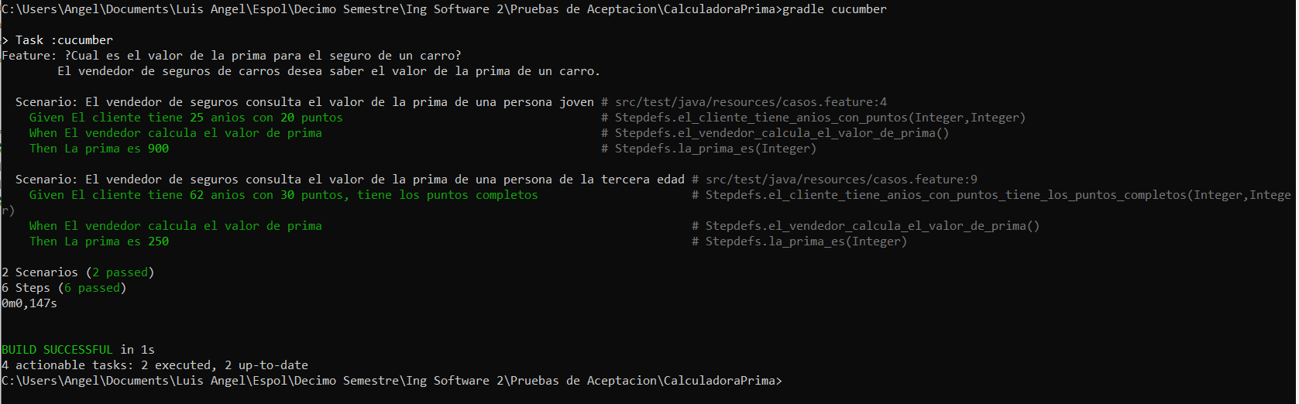

1. **Repositorio GITHUB**

<https://github.com/l-AngelMoya/Pruebas-de-aceptaci-n.git>

1. **Repositorio con video**

<https://github.com/l-AngelMoya/Pruebas-de-aceptaci-n/blob/master/VID_20200102_011734.mp4>

<https://espolec-my.sharepoint.com/:v:/g/personal/lamoya_espol_edu_ec/EcxKYTL1UUBPr9lnn9HYLW4Bgtvs4dzi0WDOXEMculGgmA?e=yZu49Z>